

АДМИНИСТРАЦИЯ ВЕЛИКОУСТЮГСКОГО МУНИЦИПАЛЬНОГО ОКРУГА
ВОЛОГОДСКОЙ ОБЛАСТИ

ПОСТАНОВЛЕНИЕ

11.06.2024 № 1696

г. Великий Устюг

О выдаче разрешения на использование земель

или земельных участков, государственная собственность

на которые не разграничена, без предоставления

земельного участка и установления сервитута

Рассмотрев заявление АО «Газпром газораспределение Вологда» и пред-ставленные материалы, в соответствии с главой V.6 Земельного кодекса Рос-сийской Федерации, постановлением Правительства Российской Федерации от 03.12.2014 № 1300 «Об утверждении перечня видов объектов, размещение которых может осуществляться на землях или земельных участках, нахо-дящихся в государственной или муниципальной собственности, без предоставления земельных участков и установления сервитутов», постанов-лением Правительства Вологодской области от 28.12.2015 № 1208 «Об утверждении порядка и условий размещения на территории Вологодской области объектов на землях или земельных участках, находящихся в государственной или муниципальной собственности, без предоставления земельных участков и установления сервитутов», руководствуясь статьями 33 и 38 Устава Великоустюгского муниципального округа Вологодской области,
ПОСТАНОВЛЯЮ:

1. Разрешить Акционерному обществу «Газпром газораспределение Во-логда» (место нахождения: 160014, г. Вологда, ул. Саммера, д. 4А, основной государственный регистрационный номер в ЕГРЮЛ - 1023500873626) исполь-зование земель или земельных участков для размещения объекта, на который не требуется разрешение на строительство с наименованием - «Распределитель-ный газопровод по ул. Маяковского в г. Красавино Великоустюгского округа, код объекта: 35-23-360-009147».
Цель использования объекта – технологическое присоединение объектов капитального строительства к газораспределительной сети.
2

2. Характеристика земель или земельных участков согласно прилагаемой схеме: условный номер 35:10:0000000:ЗУ1 на кадастровом плане территории в границах кадастровых кварталов 35:10:0201010, 35:10:0201011, 35:10:0201013, местоположение: Российская Федерация, Вологодская область, Великоустюг-ский муниципальный округ, г. Красавино, ул. Маяковского, площадь 821 кв. м.
3. Срок использования земель или земельного участка – 2 года.
4. Обязать Акционерное общество «Газпром газораспределение Волог-да»:
а) использовать земельные участки в соответствии с действующим законодательством;
б) возвратить земельные участки в состояние и качество не хуже первоначального.
5. Действие решения о размещении объекта может быть прекращено:
а) если лицом, которому выдано решение о размещении объекта, подано в уполномоченный орган заявление о прекращении действия решения о размещении объекта на землях или земельном участке;
б) в случаях использования или неиспользования земель или земельного участка для целей, не предусмотренных решением о размещении объекта.

Глава
Великоустюгского муниципального округа И.А. Абрамов

Приложение
к постановлению администрации
Великоустюгского муниципального округа
от 11.06.2024 № 1696

СХЕМА
границ предполагаемых к использованию земель или части земельного участка
на кадастровом плане территории для размещения объекта «Распределительный
газопровод по ул. Маяковского в г. Красавино, Великоустюгского округа,
код объекта: 35-23-360-009147»

Условный номер земельного участка: 35:10:0000000:ЗУ1
Площадь земельного участка: 821 кв. м

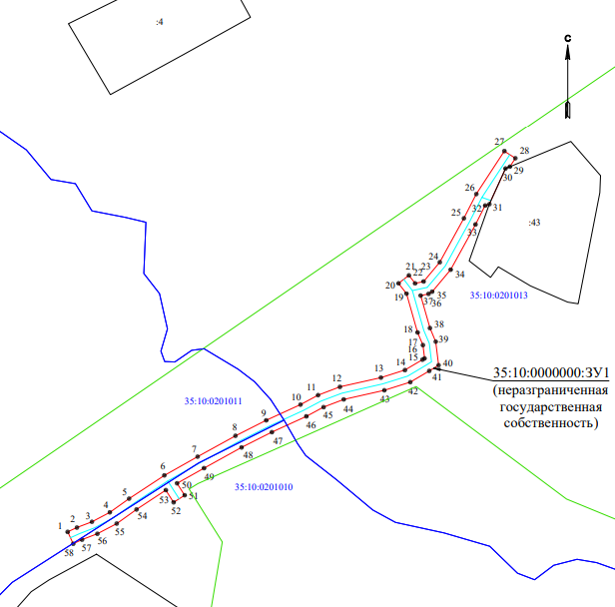

Условные обозначения:
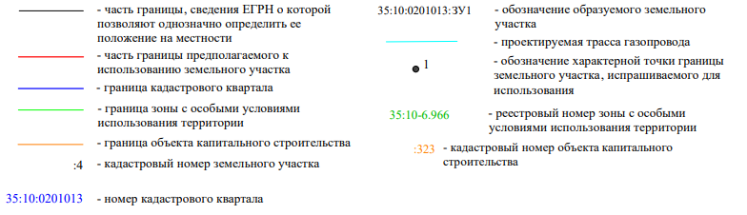
2

Обозначение характерных точек границ | Координаты, м
Обозначение характерных точек границ | X | Y
1 | 547337.22 | 5191432.28
2 | 547338.53 | 5191435.10
3 | 547340.29 | 5191439.67
4 | 547343.17 | 5191445.13
5 | 547347.35 | 5191451.00
6 | 547354.44 | 5191461.75
7 | 547360.14 | 5191471.88
8 | 547366.50 | 5191483.42
9 | 547371.22 | 5191492.79
10 | 547376.01 | 5191503.24
11 | 547378.89 | 5191508.60
12 | 547381.42 | 5191515.26
13 | 547384.23 | 5191527.75
14 | 547386.53 | 5191535.07
15 | 547389.70 | 5191540.41
16 | 547390.10 | 5191541.06
17 | 547394.15 | 5191540.56
18 | 547398.01 | 5191538.93
19 | 547409.83 | 5191535.55
20 | 547412.97 | 5191533.13
21 | 547415.41 | 5191536.29
22 | 547412.97 | 5191538.17
23 | 547413.53 | 5191540.76
24 | 547419.41 | 5191545.70
25 | 547432.80 | 5191553.05
26 | 547440.18 | 5191556.83
27 | 547453.28 | 5191565.38
28 | 547451.10 | 5191568.73
29 | 547448.53 | 5191567.05
30 | 547447.98 | 5191565.73
31 | 547437.10 | 5191560.81
32 | 547436.70 | 5191559.54
33 | 547430.93 | 5191556.58
34 | 547417.14 | 5191549.02
35 | 547410.43 | 5191543.38
36 | 547409.77 | 5191542.28
37 | 547409.24 | 5191539.87
38 | 547399.34 | 5191542.70
39 | 547395.19 | 5191544.46
40 | 547388.03 | 5191545.34
41 | 547386.27 | 5191542.48
42 | 547382.86 | 5191536.71
43 | 547380.37 | 5191528.80
44 | 547377.58 | 5191516.41
45 | 547375.24 | 5191510.27
46 | 547372.42 | 5191505.02

3

1 | 2 | 3
47 | 547367.61 | 5191494.52
48 | 547362.96 | 5191485.28
49 | 547356.64 | 5191473.83
50 | 547352.02 | 5191465.61
51 | 547348.38 | 5191467.94
52 | 547346.23 | 5191464.57
53 | 547349.94 | 5191462.20
54 | 547344.05 | 5191453.26
55 | 547339.75 | 5191447.23
56 | 547336.64 | 5191441.33
57 | 547334.85 | 5191436.66
58 | 547333.59 | 5191433.97
1 | 547337.22 | 5191432.28

